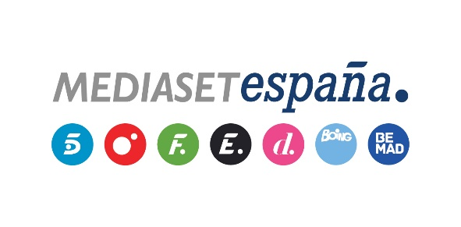
Madrid, 31 de octubre de 2018

Balance septiembre 2018

Según datos de MMX Multiplataforma y Videometrix de ComScore (PC + mobile)
Mediaset España alcanza su segundo mejor dato histórico en consumo de vídeo online con 226 millones de reproducciones en septiembre

- Es líder de los grupos audiovisuales con un ascenso del 39,3% respecto a septiembre de 2017
- Se ha situado en la sexta posición del ranking global en consumo de vídeo, tras Google, VEVO, BroadbandTV, Facebook y Uproxx
- Supera ampliamente los registros de RTVE, que anota 89,9 millones de vídeos, y de Atresmedia (solo ofrece al mercado datos en PC), que anota en este periodo 43,1 millones de vídeos
- Lidera también en vídeos de contenidos (sin contar publicidad) con 103,2 millones, su mejor resultado histórico, frente a los 86,3 millones de RTVE y los 10,7 millones de Atresmedia (sólo PC) y se posiciona como el medio de comunicación con mayor consumo de vídeo en España con un total de 1.050 millones de minutos
- Mitele se sitúa también al frente del consumo de vídeo en Mediaset España con 131,4 millones de vídeos, logrando un incremento del 28,6% respecto al año anterior, frente a los 37,3 millones de vídeo de Atresplayer (solo PC)
- Por cabeceras, Telecinco.es registra 44,8 millones de vídeos y Cuatro.com alcanza 7,7 millones frente a los 2,6 y 1,3 millones (sólo datos PC) de Antena3.com y La Sexta, respectivamente
- Por su parte, Mtmad con 3,2 millones de vídeos vuelve a imponerse un mes más a Flooxer (200.000 vídeos sólo en PC)

Mediaset España ha ratificado en el arranque de la temporada su liderazgo entre todos los medios de comunicación españoles en consumo de vídeo online con su segundo mejor dato histórico (226 millones de vídeos reproducidos), incrementando su cifra un 39,3% respecto al año pasado, lo que le sitúa en sexto lugar del ranking global en Internet, tras Google Sites, VEVO, BroadbandTV, Facebook y Uproxx.

Esta cifra quintuplica a la de su principal competidor, Atresmedia, con 43,1 millones de vídeos consumidos (únicamente ofrecen al mercado datos PC) y aventaja en 136 millones a RTVE (89,9 millones de vídeos vistos).

Por cabeceras, Telecinco.es registra 44,8 millones de vídeos con una amplia distancia sobre Antena3.com (2,6 millones en PC). En este sentido, destaca el fenómeno fan que genera ‘GH VIP’, que aporta 15,5 millones de reproducciones al canal. Por su parte, Cuatro.com alcanza este mes 7,7 millones de vídeos, superando a La Sexta (1,3 millones sólo PC).

Mitele.es (131,4 millones de vídeos), el portal de contenidos en directo y a la carta de Mediaset España, volvió a situarse por encima de Atresplayer (37,3 millones en PC) logrando un incremento del 28,6% respecto al año pasado; mientras que Mtmad cerró septiembre con 3,2 millones de vídeos consumidos, imponiéndose a Flooxer (200.000 vídeos datos sólo PC).

Además, Mediaset España lidera en vídeos de contenido (sin contar publicidad) con 103,2 millones, logrando su mejor resultado histórico, frente a los 86,3 millones de RTVE y los 10,7 millones de Atresmedia en PC y se posiciona como el medio de comunicación con mayor consumo de vídeo con un total de 1.050 millones de minutos.

